Relatório: Ordenação de Doubles
Lucas Pires Camargo – 11103082
EMB5603 – Introdução às Estruturas de Dados

Introdução
Este trabalho visa a implementação de um programa para a ordenação de um arquivo contendo números de ponto flutuante double, com suporte a arquivos grandes (de 64KB até 512MB).

Implementação
O sistema de compilação escolhido foi o CMake, que gera makefiles customizados para o sistema em que o software está sendo compilado. O software foi dividido em quatro partes:
- main.c – Código principal, que executa a ordenação de acordo com os comandos do usuário, ou que executa o gerador de arquivos de entrada;
- vec.h – Uma biblioteca-header estática. Estrutura de dados que representa um vetor de doubles que se expande automaticamaente na memória. Possui funções para leitura e escrita em arquivos de texto.
- buf.h – Uma biblioteca-header estática. Estrutura de dados que representa um buffer de caracteres na memória. Possui funções de entrada e saída em arquivos. Utilizada para acelerar operações de entrada e saída.
- mkinput.h – Um gerador de arquivos de entrada de teste, incorporado ao programa.
O grafo de dependências do arquivo main.c mostrado na Figura 1 demostra como esses componentes se relacionam no código. Ele também mostra algumas bibliotecas do sistemas utilizadas.
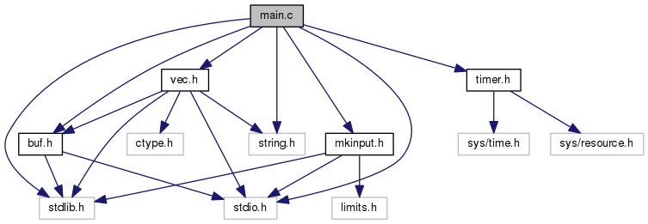
Figura 1: Grafo de dependências do arquivo main.c
A ordenação é feita por uma combinação de mergesort e quicksort. Mergesort é utilizado diretamente em listas muito grandes que possam causar problemas devido a níveis demasiadamente elevados de recursão quando quicksort é utilizado. Se as sublistas tratadas pelo mergesort possuírem tamanho pequeno o suficiente, são ordenadas pelo quicksort. O limiar de tamanho da lista adotado no pragrama para essa decisão é de 20000 itens na lista. Essa abordagem adaptativa é atingida através do uso de uma função roteadora vec_sort_smart, que delega a ordenação ao algoritmo apropriado, e também passa adiante o buffer secundário utilizado no mergesort, para evitar alocação repetida de memória.

Testes Executados
Foram executados testes com arquivos de entrada de diversos tamanhos, e o programa foi instrumentado com funções do relógio monotônico fornecido pela chamada de sistema gettimeofday no Linux, e pelo performace counter no Windows. Os testes a seguir foram compilados pelo GCC 5.2.1 20151010 com otimização agressiva (-O3) e executados no Linux 4.2.0-18. O hardware apresenta um processador Intel Core(TM) i5-4210M CPU @ 2.60GHz e o sistema de arquivos é ext4 em um SSD Crucial_CT250MX200SSD3. Os resultados são apresentados na Tabela 1.

Tamanho do Arquivo | Tempo de Entrada | Tempo de Ordenação | Tempo de Saída
64KB | 0.0s | 0.0s | 0.15s
1MB | 0.03s | 0.03s | 0.09s
100MB | 0.88s | 2.29s | 6.59s
256M | 2.16s | 6.41s | 17.62s
512MB | 4.31s | 14.09s | 36.64s

Tabela 1: Resultados dos testes de ordenação
Pôde ser observado que os tempos de entrada e saída influenciaram o tempo de execução de maneira considerável, especialmente o tempo de escrita. Considerando apenas o tempo de ordenação, verificou-se que ele correspondeu ao tamanho do conjunto de dados de maneira adequada, e quase linear, para a faixa de tamanhos de arquivos de entrada que o software deve ser capaz de lidar.

Conclusão
Este trabalho foi importante para a validação de conhecimentos de programação básicos, gerenciamento de memória e leitura e escrita de terminal e em arquivos. Também foram exercitados algoritmos de ordenação e comparação.

